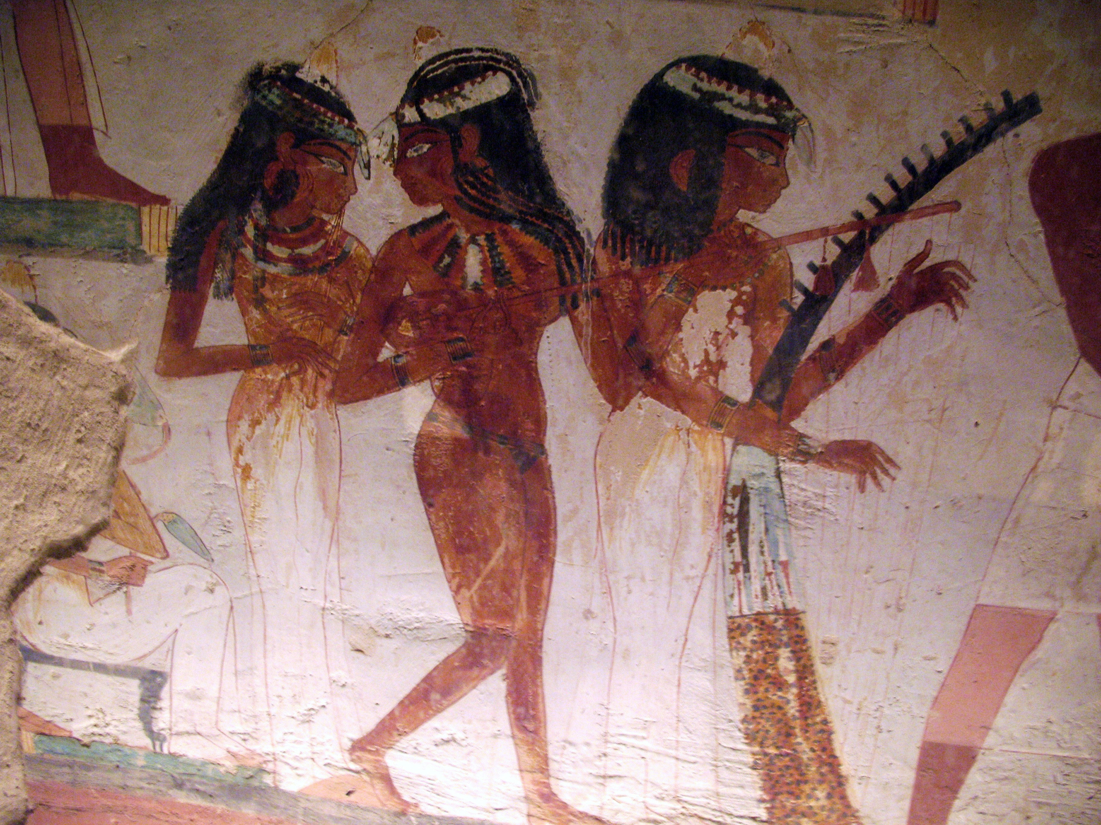
Musiciennes (tombe de Nakht – Vallée des nobles)

